Socrative
- Google: socrative
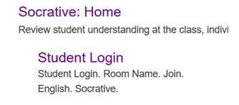
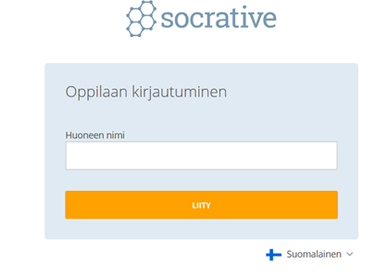

- opettaja antaa huoneen nimen, liity ja odota testin alkamista

